

2009年全国大学生电子设计竞赛试题
参赛注意事项
（1）2009年9月2日8:00竞赛正式开始。本科组参赛队只能在【本科组】题目中任选一题；高职高专组参赛队在【高职高专组】题目中任选一题，也可以选择【本科组】题目。
（2）参赛队认真填写《登记表》内容，填写好的《登记表》交赛场巡视员暂时保存。
（3）参赛者必须是有正式学籍的全日制在校本、专科学生，应出示能够证明参赛者学生身份的有效证件（如学生证）随时备查。
（4）每队严格限制3人，开赛后不得中途更换队员。
（5）参赛队必须在学校指定的竞赛场地内进行独立设计和制作，不得以任何方式与他人交流，包括教师在内的非参赛队员必须迴避，对违纪参赛队取消评审资格。
（6）2009年9月5日20:00竞赛结束，上交设计报告、制作实物及《登记表》，由专人封存。

光伏并网发电模拟装置（A题）
【本科组】
一、任务
设计并制作一个光伏并网发电模拟装置，其结构框图如图1所示。用直流稳压电源U_{S}和电阻R_{S}模拟光伏电池，U_{S}=60V，R_{S}=30Ω~36Ω；u_{REF}为模拟电网电压的正弦参考信号，其峰峰值为2V，频率f_{REF}为45Hz~55Hz；T为工频隔离变压器，变比为n₂:n₁=2:1、n₃:n₁=1:10，将u_{F}作为输出电流的反馈信号；负载电阻R_{L}=30Ω~36Ω。
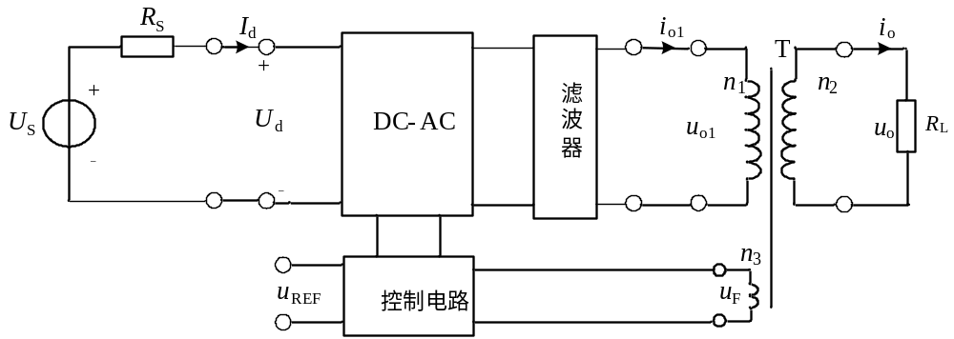图1 并网发电模拟装置框图
二、要求
1．基本要求
（1）具有最大功率点跟踪（MPPT）功能：R_{S}和R_{L}在给定范围内变化时，使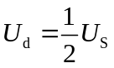，相对偏差的绝对值不大于1%。
（2）具有频率跟踪功能：当f_{REF}在给定范围内变化时，使u_{F}的频率f_{F}=f_{REF}，相对偏差绝对值不大于1%。
（3）当R_{S}=R_{L}=30Ω时，DC-AC变换器的效率≥60%。
（4）当R_{S}=R_{L}=30Ω时，输出电压u_{o}的失真度THD≤5%。
（5）具有输入欠压保护功能，动作电压U_{d（th）}=（25±0.5）V。
（6）具有输出过流保护功能，动作电流I_{o（th）}=（1.5±0.2）A。
2．发挥部分
（1）提高DC-AC变换器的效率，使≥80%（R_{S}=R_{L}=30Ω时）。
（2）降低输出电压失真度，使THD≤1%（R_{S}=R_{L}=30Ω时）。
（3）实现相位跟踪功能：当f_{REF}在给定范围内变化以及加非阻性负载时，均能保证u_{F}与u_{REF}同相，相位偏差的绝对值≤5°。
（4）过流、欠压故障排除后，装置能自动恢复为正常状态。
（5）其他。
三、说明
1．本题中所有交流量除特别说明外均为有效值。
2．U_{S}采用实验室可调直流稳压电源，不需自制。
3．控制电路允许另加辅助电源，但应尽量减少路数和损耗。
4．DC-AC变换器效率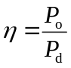，其中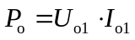，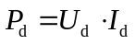。
5．基本要求（1）、（2）和发挥部分（3）要求从给定或条件发生变化到电路达到稳态的时间不大于1s。
6．装置应能连续安全工作足够长时间，测试期间不能出现过热等故障。
7．制作时应合理设置测试点（参考图1），以方便测试。
8．设计报告正文中应包括系统总体框图、核心电路原理图、主要流程图、主要的测试结果。完整的电路原理图、重要的源程序和完整的测试结果用附件给出。
四、评分标准
 | 项目 | 主要内容 | 满分
设计  报告 | 方案论证 | 比较与选择  方案描述 | 4
设计  报告 | 理论分析与计算 | MPPT的控制方法与参数计算  同频、同相的控制方法与参数计算  提高效率的方法  滤波参数计算 | 9
设计  报告 | 电路与程序设计 | DC-AC主回路与器件选择  控制电路或控制程序  保护电路 | 9
设计  报告 | 测试方案与测试结果 | 测试方案及测试条件  测试结果及其完整性  测试结果分析 | 5
设计  报告 | 设计报告结构及规范性 | 摘要  设计报告正文的结构  图标的规范性 | 3
设计  报告 | 总分 |  | 30
基本要求 | 实际制作完成情况 |  | 50
发挥  部分 | 完成第（1）项 |  | 10
发挥  部分 | 完成第（2）项 |  | 5
发挥  部分 | 完成第（3）项 |  | 24
发挥  部分 | 完成第（4）项 |  | 5
发挥  部分 | 其他 |  | 6
发挥  部分 | 总分 |  | 50

音导引系统(B题)
【本科组】
一、任务
设计并制作一声音导引系统，示意图如图1所示。
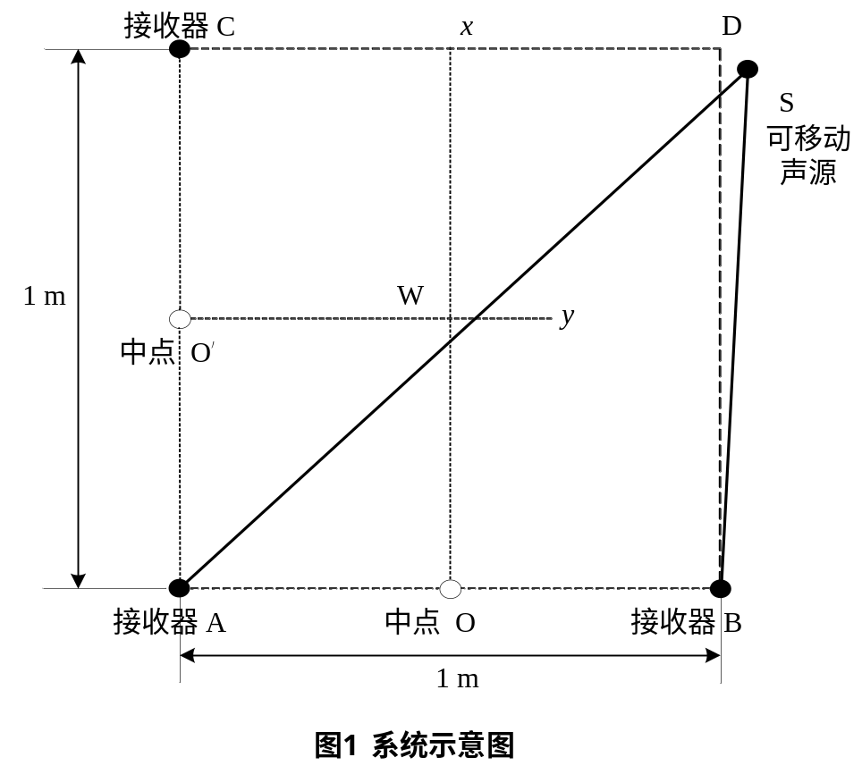
图中，AB与AC垂直，Ox是AB的中垂线，O'y是AC的中垂线，W是Ox和O'y的交点。
声音导引系统有一个可移动声源S，三个声音接收器A、B和C，声音接收器之间可以有线连接。声音接收器能利用可移动声源和接收器之间的不同距离，产生一个可移动声源离Ox线（或O'y线）的误差信号，并用无线方式将此误差信号传输至可移动声源，引导其运动。
可移动声源运动的起始点必须在Ox线右侧，位置可以任意指定。
二、要求
1．基本要求
（1）制作可移动的声源。可移动声源产生的信号为周期性音频脉冲信号，如图2所示，声音信号频率不限，脉冲周期不限。
t

图2 信号波形示意图

（2）可移动声源发出声音后开始运动，到达Ox线并停止，这段运动时间为响应时间，测量响应时间，用下列公式计算出响应的平均速度，要求平均速度大于 5cm/s。
可移动声源的起始位置到Ox线的垂直距离
响应时间
平均速度＝

（3）可移动声源停止后的位置与Ox线之间的距离为定位误差，定位误差小于3cm。
（4）可移动声源在运动过程中任意时刻超过Ox线左侧的距离小于5cm。
（5）可移动声源到达Ox线后，必须有明显的光和声指示。
（6）功耗低，性价比高。
2．发挥部分
（1）将可移动声源转向180度（可手动调整发声器件方向），能够重复基本要求。
（2）平均速度大于10cm/s。
（3）定位误差小于1cm。
（4）可移动声源在运动过程中任意时刻超过Ox线左侧距离小于2cm。
（5）在完成基本要求部分移动到Ox线上后，可移动声源在原地停止5s～10s，然后利用接收器A和C，使可移动声源运动到W点，到达W点以后，必须有明显的光和声指示并停止，此时声源距离W的直线距离小于1cm。整个运动过程的平均速度大于10cm/s。
可移动声源在Ox线上重新启动位置到移动停止点的直线距离
再次运动时间
平均速度＝

（6）其他。

三、说明
- 本题必须采用组委会提供的电机控制ASSP芯片（型号MMC-1）实现可移动声源的运动。
- 在可移动声源两侧必须有明显的定位标志线，标志线宽度0.3cm且垂直于地面。
- 误差信号传输采用的无线方式、频率不限。
- 可移动声源的平台形式不限。
- 可移动声源开始运行的方向应和Ox线保持垂直。
- 不得依靠其他非声音导航方式。
- 移动过程中不得人为对系统施加影响。
- 接收器和声源之间不得使用有线连接。
四、评分标准
 | 项目 | 主要内容 | 分数
设计报告 | 系统方案 | 整体方案比较 | 7
设计报告 | 系统方案 | 控制方案 | 7
设计报告 | 设计与论证 | 设计、计算 | 12
设计报告 | 设计与论证 | 误差信号产生 | 12
设计报告 | 设计与论证 | 控制理论简单计算 | 12
设计报告 | 电路设计 | 系统组成 | 3
设计报告 | 电路设计 | 各种电路图 | 3
设计报告 | 测试结果 | 测试数据完整性 | 3
设计报告 | 测试结果 | 测试结果分析 | 3
设计报告 | 设计报告 | 摘要 | 5
设计报告 | 设计报告 | 正文结构完整性 | 5
设计报告 | 设计报告 | 图表的规范性 | 5
设计报告 | 总分 |  | 30
基本要求 | 基本要求实际完成情况 |  | 50
发挥部分 | 完成第（1）项 |  | 5
发挥部分 | 完成第（2）项 |  | 10
发挥部分 | 完成第（3）项 |  | 10
发挥部分 | 完成第（4）项 |  | 10
发挥部分 | 完成第（5）项 |  | 10
发挥部分 | 完成第（6）项 |  | 5
发挥部分 | 总分 |  | 50

宽带直流放大器（C题）
【本科组】
一、任务
设计并制作一个宽带直流放大器及所用的直流稳压电源。
二、要求
1．基本要求
（1）电压增益A_{V}≥40dB，输入电压有效值V_{i}≤20mV。A_{V}可在0～40dB范围内手动连续调节。
（2）最大输出电压正弦波有效值V_{o}≥2V，输出信号波形无明显失真。
（3）3dB通频带0～5MHz；在0～4MHz通频带内增益起伏≤1dB。
（4）放大器的输入电阻≥50Ω，负载电阻（50±2）Ω。
（5）设计并制作满足放大器要求所用的直流稳压电源。
2．发挥部分
（1）最大电压增益A_{V}≥60dB，输入电压有效值V_{i}≤10 mV。
（2）在A_{V}＝60dB时，输出端噪声电压的峰－峰值V_{ONPP}≤0.3V。
（3）3dB通频带0～10MHz；在0～9MHz通频带内增益起伏≤1dB。
（4）最大输出电压正弦波有效值V_{o}≥10V，输出信号波形无明显失真。
（5）进一步降低输入电压提高放大器的电压增益。
（6）电压增益A_{V}可预置并显示，预置范围为0～60dB，步距为5dB（也可以连续调节）；放大器的带宽可预置并显示（至少5MHz、 10MHz 两点）。
（7）降低放大器的制作成本，提高电源效率。
（8）其他（例如改善放大器性能的其它措施等）。
三、说明
1．宽带直流放大器幅频特性示意图如图1所示。
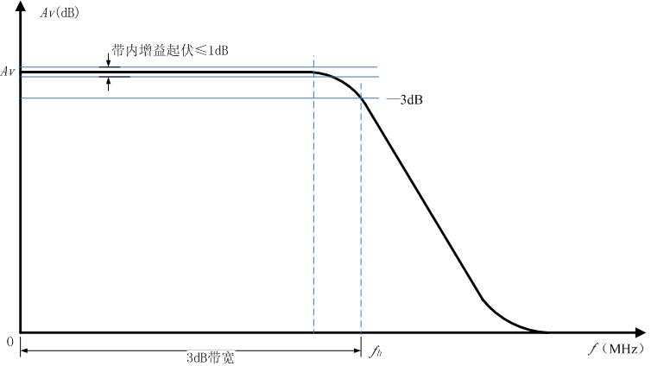
图1 幅频特性示意图
2．负载电阻应预留测试用检测口和明显标志，如不符合（50±2）Ω的电阻值要求，则酌情扣除最大输出电压有效值项的所得分数。
3．放大器要留有必要的测试点。建议的测试框图如图2所示，可采用信号发生器与示波器/交、直流电压表组合的静态法或扫频仪进行幅频特性测量。
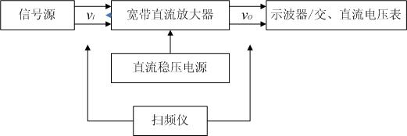
图2 幅频特性测试框图

四、评分标准
设计  报告 | 项目 | 主要内容 | 分数
设计  报告 | 系统方案 | 比较与选择  方案描述 | 2
设计  报告 | 理论分析与计算 | 带宽增益积  通频带内增益起伏控制  线性相位  抑制直流零点漂移  放大器稳定性 | 9
设计  报告 | 电路与程序设计 | 电路设计 | 8
设计  报告 | 测试方案与测试结果 | 测试方案及测试条件  测试结果完整性  测试结果分析 | 8
设计  报告 | 设计报告结构及规范性 | 摘要  设计报告正文的结构  图表的规范性 | 3
设计  报告 | 总分 |  | 30
基本  要求 | 实际制作完成情况 |  | 50
发挥  部分 | 完成第（1）项 |  | 7
发挥  部分 | 完成第（2）项 |  | 2
发挥  部分 | 完成第（3）项 |  | 7
发挥  部分 | 完成第（4）项 |  | 6
发挥  部分 | 完成第（5）项 |  | 12
发挥  部分 | 完成第（6）项 |  | 5
发挥  部分 | 完成第（7）项 |  | 6
发挥  部分 | 其他 |  | 5
发挥  部分 | 总分 |  | 50

无线环境监测模拟装置（D题）
【本科组】
一、任务
设计并制作一个无线环境监测模拟装置，实现对周边温度和光照信息的探测。该装置由1个监测终端和不多于255个探测节点组成（实际制作2个）。监测终端和探测节点均含一套无线收发电路，要求具有无线传输数据功能，收发共用一个天线。
二、要求
1．基本要求
（1）制作2个探测节点。探测节点有编号预置功能，编码预置范围为00000001B～11111111B。探测节点能够探测其环境温度和光照信息。温度测量范围为0℃～100℃，绝对误差小于2℃；光照信息仅要求测量光的有无。探测节点采用两节1.5V干电池串联，单电源供电。
（2）制作1个监测终端，用外接单电源供电。探测节点分布示意图如图1所示。监测终端可以分别与各探测节点直接通信，并能显示当前能够通信的探测节点编号及其探测到的环境温度和光照信息。
探测
节点A
探测
节点B
监测
终端
D
图1 探测节点分布示意图
（3）无线环境监测模拟装置的探测时延不大于5s，监测终端天线与探测节点天线的距离D不小于10cm。在0～10cm距离内，各探测节点与监测终端应能正常通信。
2．发挥部分
（1）每个探测节点增加信息的转发功能，节点转发功能示意图如图2所示。即探测节点B的探测信息，能自动通过探测节点A转发，以增加监测终端与节点B之间的探测距离D+D₁。该转发功能应自动识别完成，无需手动设置，且探测节点A、B可以互换位置。
（2）在监测终端电源供给功率≤1W，无线环境监测模拟装置探测时延不大于5s的条件下，使探测距离D+D₁达到50cm。
探测
节点A
探测
节点B
监测
终端
D
D₁
图2 节点转发功能示意图

（3）尽量降低各探测节点的功耗，以延长干电池的供电时间。各探测节点应预留干电池供电电流的测试端子。
（4）其他。
三、说明
1．监测终端和探测节点所用天线为圆形空芯线圈，用直径不大于1mm的漆包线或有绝缘外皮的导线密绕5圈制成。线圈直径为（3.4±0.3）cm（可用一号电池作骨架）。天线线圈间的介质为空气。无线传输载波频率低于30MHz，调制方式自定。监测终端和探测节点不得使用除规定天线外的其他耦合方式。无线收发电路需自制，不得采用无线收、发成品模块。光照有无的变化，采用遮挡光电传感器的方法实现。
2．发挥部分须在基本要求的探测时延和探测距离达到要求的前提下实现。
3．测试各探测节点的功耗采用图2所示的节点分布图，保持距离D+D₁=50cm，通过测量探测节点A干电池供电电流来估计功耗。电流测试电路见图3。图中电容C为滤波电容，电流表采用3位半数字万用表直流电流档，读正常工作时的最大显示值。如果D+D₁达不到50cm，此项目不进行测试。
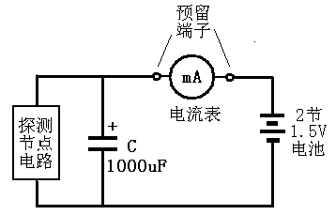
图3 节点电流测试电路

4．设计报告正文中应包括系统总体框图、核心电路原理图、主要流程图、主要的测试结果。完整的电路原理图、重要的源程序用附件给出。
四、评分标准
设计报告 | 项 目 | 主要内容 | 满分
设计报告 | 系统方案 | 无线环境监测模拟装置总体方案设计 | 4
设计报告 | 理论分析与计算 | 发射电路分析  接收电路分析  通信协议分析 | 6
设计报告 | 电路与程序设计 | 发射电路设计计算  接收电路设计计算  总体电路图  工作流程图 | 9
设计报告 | 测试方案与测试结果 | 调试方法与仪器  测试数据完整性  测试结果分析 | 6
设计报告 | 设计报告结构及规范性 | 摘要  设计报告正文的结构  图表的规范性 | 5
设计报告 | 总分 |  | 30
基本要求 | 实际制作完成情况 |  | 50
发挥部分 | 完成第（1）项 |  | 20
发挥部分 | 完成第（2）项 |  | 15
发挥部分 | 完成第（3）项 |  | 10
发挥部分 | 其他 |  | 5
发挥部分 | 总分 |  | 50

电能收集充电器（E题）
【本科组】
一、任务
设计并制作一个电能收集充电器，充电器及测试原理示意图如图1。该充电器的核心为直流电源变换器，它从一直流电源中吸收电能，以尽可能大的电流充入一个可充电池。直流电源的输出功率有限，其电动势Es在一定范围内缓慢变化，当Es为不同值时，直流电源变换器的电路结构，参数可以不同。监测和控制电路由直流电源变换器供电。由于Es的变化极慢，监测和控制电路应该采用间歇工作方式，以降低其能耗。可充电池的电动势Ec=3.6V，内阻Rc=0.1Ω。
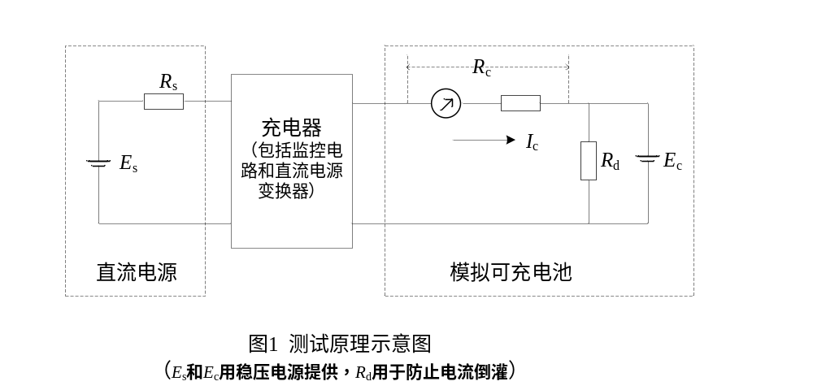二、要求
1、基本要求
（1）在Rs=100Ω，Es=10V～20V时，充电电流Ic大于（Es-Ec）/（Rs+Rc）。
（2）在Rs=100Ω时，能向电池充电的Es尽可能低。
（3）Es从0逐渐升高时，能自动启动充电功能的Es尽可能低。
（4）Es降低到不能向电池充电，最低至0时，尽量降低电池放电电流。
（5）监测和控制电路工作间歇设定范围为 0.1 s～5s。
2、发挥部分
（1）在Rs=1Ω，Es=1.2V～3.6V时，以尽可能大的电流向电池充电。
（2）能向电池充电的Es尽可能低。当Es≥1.1V时，取Rs =1Ω；
当Es＜1.1V时，取Rs =0.1Ω。
（3）电池完全放电，Es从0逐渐升高时，能自动启动充电功能（充电输出端开路电压
＞3.6V，短路电流＞0）的Es尽可能低。当Es≥1.1V时，取Rs =1Ω；当Es＜1.1V时，取Rs=0.1Ω。
（4）降低成本。
（5）其他。
三、评分标准
设计报告 | 项目 | 主要内容 | 满分
设计报告 | 系统方案 | 电源变换及控制方法实现方案 | 5
设计报告 | 理论分析与计算 | 提高效率方法的分析及计算 | 7
设计报告 | 电路与程序设计 | 电路设计与参数计算  启动电路设计与参数计算  设定电路的设计 | 10
设计报告 | 测试结果 | 测试数据完整性  测试结果分析 | 3
设计报告 | 设计报告结构及规范性 | 摘要，设计报告正文的结构  图表的规范性 | 5
设计报告 | 总分 |  | 30
基本要求 | 实际制作完成情况 |  | 50
发挥部分 | 完成第（1）项 |  | 30
发挥部分 | 完成第（2）项 |  | 5
发挥部分 | 完成第（3）项 |  | 5
发挥部分 | 完成第（4）项 |  | 5
发挥部分 | 其他 |  | 5
发挥部分 | 总分 |  | 50

四、说明
1．测试最低可充电Es的方法：逐渐降低Es，直到充电电流Ic略大于0。当Es高于3.6V时，Rs为100Ω；Es低于3.6V时，更换Rs为1Ω；Es降低到1.1V以下时，更换Rs为0.1Ω。然后继续降低Es，直到满足要求。
2．测试自动启动充电功能的方法：从0开始逐渐升高Es，Rs为0.1Ω；当Es升高到高于1.1V时，更换Rs为1Ω。然后继续升高Es，直到满足要求。

数字幅频均衡功率放大器（F题）
【本科组】
一、任务
设计并制作一个数字幅频均衡功率放大器。该放大器包括前置放大、带阻网络、数字幅频均衡和低频功率放大电路，其组成框图如图1所示。
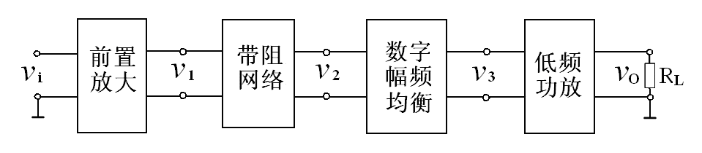
图1 数字幅频均衡功率放大器组成框图
二、要求
1．基本要求
（1）前置放大电路要求：
a. 小信号电压放大倍数不小于400倍（输入正弦信号电压有效值小于10mV）。
b. -1dB通频带为20Hz～20kHz。
c. 输出电阻为600Ω。
（2）制作带阻网络对前置放大电路输出信号v₁进行滤波，以10kHz时输出信号v₂电压幅度为基准，要求最大衰减≥10dB。带阻网络具体电路见题目说明1。
（3）应用数字信号处理技术，制作数字幅频均衡电路，对带阻网络输出的20Hz～20kHz信号进行幅频均衡。要求：
a. 输入电阻为600Ω。
b. 经过数字幅频均衡处理后，以10kHz时输出信号v₃电压幅度为基准，通频带20Hz～20kHz内的电压幅度波动在±1.5dB以内。
2. 发挥部分
制作功率放大电路，对数字均衡后的输出信号v₃进行功率放大，要求末级功放管采用分立的大功率MOS晶体管。
（1）当输入正弦信号v_{i}电压有效值为5mV、功率放大器接8Ω电阻负载（一端接地）时，要求输出功率≥10W，输出电压波形无明显失真。
（2）功率放大电路的-3dB通频带为20Hz～20kHz。
（3）功率放大电路的效率≥60％。
（4）其他。
三、说明
1．题目基本要求中的带阻网络如图2所示。图中元件值是标称值，不是实际值，对精度不作要求，电容必须采用铝电解电容。
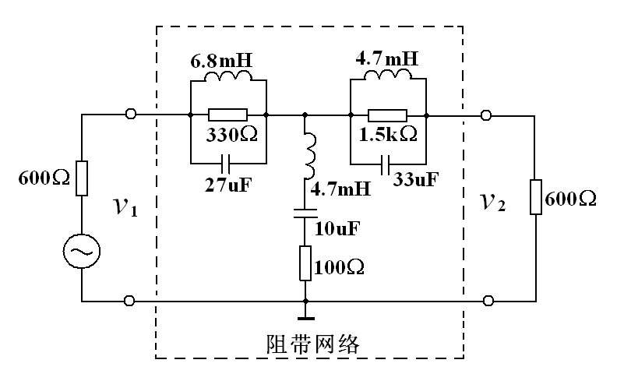
图2 带阻网络
2．本题中前置放大电路电压放大倍数是在输入信号v_{i}电压有效值为5mV的条件下测试。
3．题目发挥部分中的功率放大电路不得使用MOS集成功率模块。
4．本题中功率放大电路的效率定义为：功率放大电路输出功率与其直流电源供给功率之比，电路中应预留测试端子，以便测试直流电源供给功率。
5．设计报告正文中应包括系统总体框图、核心电路原理图、主要流程图、主要的测试结果。完整的电路原理图、重要的源程序用附件给出。

四、评分标准
 | 项目 | 主要内容 | 满分
设计报告 | 系统方案 | 总体方案设计 | 6
设计报告 | 理论分析与设计 | 前置放大电路设计  功率放大电路设计  数字幅频均衡电路设计  数字处理算法设计 | 12
设计报告 | 电路与程序设计 | 总体电路  工作流程 | 4
设计报告 | 测试方案与测试结果 | 调试方法与仪器  测试数据完整性  测试结果分析 | 5
设计报告 | 设计报告结构及规范性 | 摘要  设计报告正文的结构  图表的规范性 | 3
设计报告 | 总分： |  | 30
基本要求 | 实际制作完成情况 |  | 50
发挥部分 | 完成第(1)项 |  | 13
发挥部分 | 完成第(2)项 |  | 12
发挥部分 | 完成第(3)项 |  | 20
发挥部分 | 其他 |  | 5
发挥部分 | 总分： |  | 50

低频功率放大器（G题）
【高职高专组】
一、任务
设计并制作一个低频功率放大器，要求末级功放管采用分立的大功率MOS晶体管。
二、要求
1．基本要求
（1）当输入正弦信号电压有效值为5mV时，在8Ω电阻负载（一端接地）上，输出功率≥5W，输出波形无明显失真。
（2）通频带为20Hz～20kHz。
（3）输入电阻为600Ω。
（4）输出噪声电压有效值V_{0N}≤5mV。
（5）尽可能提高功率放大器的整机效率。
（6）具有测量并显示低频功率放大器输出功率(正弦信号输入时)、直流电源的供给功率和整机效率的功能，测量精度优于5%。
2. 发挥部分
（1）低频功率放大器通频带扩展为10Hz～50kHz。
（2）在通频带内低频功率放大器失真度小于1%。
（3）在满足输出功率≥5W、通频带为20Hz～20kHz的前提下,尽可能降低输入信号幅度。
（4）设计一个带阻滤波器，阻带频率范围为40～60Hz。在50Hz频率点输出功率衰减≥6dB。
（5）其他。
三、说明
1．不得使用MOS集成功率模块。
2．本题输出噪声电压定义为输入端接地时，在负载电阻上测得的输出电压，测量时使用带宽为2MHz的毫伏表。
3．本题功率放大电路的整机效率定义为：功率放大器的输出功率与整机的直流电源供给功率之比。电路中应预留测试端子，以便测试直流电源供给功率。
4．发挥部分（4）制作的带阻滤波器通过开关接入。
5．设计报告正文中应包括系统总体框图、核心电路原理图、主要流程图、主要的测试结果。完整的电路原理图、重要的源程序用附件给出。
四、评分标准
设计报告 | 项 目 | 主要内容 | 满分
设计报告 | 系统方案 | 总体方案设计 | 4
设计报告 | 理论分析与设计 | 电压放大电路设计  输出级电路设计  带阻滤波器设计  显示电路设计 | 8
设计报告 | 电路与程序设计 | 总体电路图；工作流程图 | 3
设计报告 | 测试方案与测试结果 | 调试方法与仪器  测试数据完整性  测试结果分析 | 3
设计报告 | 设计报告结构及规范性 | 摘要；设计报告正文的结构  图表的规范性 | 2
设计报告 | 总分 |  | 20
基本要求 | 实际制作完成情况 |  | 50
发挥部分 | 完成第（1）项 |  | 10
发挥部分 | 完成第（2）项 |  | 10
发挥部分 | 完成第（3）项 |  | 15
发挥部分 | 完成第（4）项 |  | 10
发挥部分 | 其他 |  | 5
发挥部分 | 总分 |  | 50

LED点阵书写显示屏（H题）
【高职高专组】
一、任务
设计并制作一个基于32×32点阵LED模块的书写显示屏，其系统结构如图1所示。在控制器的管理下，LED点阵模块显示屏工作在人眼不易觉察的扫描微亮和人眼可见的显示点亮模式下；当光笔触及LED点阵模块表面时，先由光笔检测触及位置处LED点的扫描微亮以获取其行列坐标，再依据功能需求决定该坐标处的LED是否点亮至人眼可见的显示状态（如图1中光笔接触处的深色LED点已被点亮），从而在屏上实现“点亮、划亮、反显、整屏擦除、笔画擦除、连写多字、对象拖移”等书写显示功能。
控制器
32×32
LED
点阵模块
光笔

图1 LED点阵书写显示屏系统结构示意图
二、要求
1．基本要求
（1）在“点亮”功能下，当光笔接触屏上某点LED时，能即时点亮该点LED，并在控制器上同步显示该点LED的行列坐标值（左上角定为行列坐标原点）。
（2）在“划亮”功能下，当光笔在屏上快速划过时，能同步点亮划过的各点LED，其速度要求2s内能划过并点亮40点LED。
（3）在“反显”功能下，能对屏上显示的信息实现反相显示（即：字体笔画处不亮，无笔画处高亮）。
（4）在“整屏擦除”功能下，能实现对屏上所显示信息的整屏擦除。
2．发挥部分
（1）在“笔画擦除”功能下，能用光笔擦除屏上所显汉字的笔画。
（2）在“连写多字”功能下，能结合自选的擦除方式，在30s内在屏上以“划亮”方式逐个写出四个汉字（总笔画数不大于30）且存入机内，写完后再将所存四字在屏上逐个轮流显示。
（3）在“对象拖移”功能下，能用光笔将选定显示内容在屏上进行拖移。先用光笔以“划亮”方式在屏上圈定欲拖移显示对象，再用光笔将该对象拖移到屏上另一位置。
（4）当环境光强改变时，能自动连续调节屏上显示亮度。
（5）当光笔连续未接触屏面的时间超过1～5min时(此时间可由控制器设定)，能自动关闭屏上显示，并使整个系统进入休眠状态，此时系统工作电流应不大于5mA。
（6）其他。
三、说明
1．设计制作时所用LED点阵模块的发光颜色不限。
2．各种功能的切换方式自定，但应力求操作简便。
3．在各种功能的实际操作过程中，必要时可用按键或其他控制方式进行辅助。例如，“连写多字”时，写完一字后用自定义控制方式存入该字并清屏，然后再写下一字。
4．系统应采用5V单电源供电。
5．设计制作时应在电路板上留有系统耗电参数的测试点。
6．设计报告正文中应包括系统总体框图、核心电路原理图、主要流程图、主要的测试结果。完整的电路原理图、重要的源程序和完整的测试结果用附件给出。

四、评分标准
设计  报告 | 项目 | 主要内容 | 分数
设计  报告 | 系统方案 | 比较与选择  方案描述 | 2
设计  报告 | 理论分析与计算 | 光笔选取与参数设计  点阵屏驱动参数设计  屏亮自动调节设计  超时关显示节电设计 | 6
设计  报告 | 电路与程序设计 | 电路设计  程序设计 | 6
设计  报告 | 测试方案与测试结果 | 划亮反显擦除拖移  屏亮自动调节  超时关显示节电 | 3
设计  报告 | 设计报告结构及规范性 | 摘要  设计报告正文的结构  图表的规范性 | 3
设计  报告 | 总分 |  | 20
基本  要求 | 实际制作完成情况 |  | 50
发挥  部分 | 完成第（1）项 |  | 10
发挥  部分 | 完成第（2）项 |  | 10
发挥  部分 | 完成第（3）项 |  | 15
发挥  部分 | 完成第（4）项 |  | 5
发挥  部分 | 完成第（5）项 |  | 5
发挥  部分 | 其他 |  | 5
发挥  部分 | 总分 |  | 50
参赛注意事项
（1）2009年9月2日8:00竞赛正式开始。本科组参赛队只能在【本科组】题目中任选一题；高职高专组参赛队在【高职高专组】题目中任选一题，也可以选择【本科组】题目。
（2）参赛队认真填写《登记表》内容，填写好的《登记表》交赛场巡视员暂时保存。
（3）参赛者必须是有正式学籍的全日制在校本、专科学生，应出示能够证明参赛者学生身份的有效证件（如学生证）随时备查。
（4）每队严格限制3人，开赛后不得中途更换队员。
（5）参赛队必须在学校指定的竞赛场地内进行独立设计和制作，不得以任何方式与他人交流，包括教师在内的非参赛队员必须迴避，对违纪参赛队取消评审资格。
（6）2009年9月5日20:00竞赛结束，上交设计报告、制作实物及《登记表》，由专人封存。

模拟路灯控制系统(I题)
【高职高专组】
一、任务
设计并制作一套模拟路灯控制系统。控制系统结构如图1所示，路灯布置如图2所示。
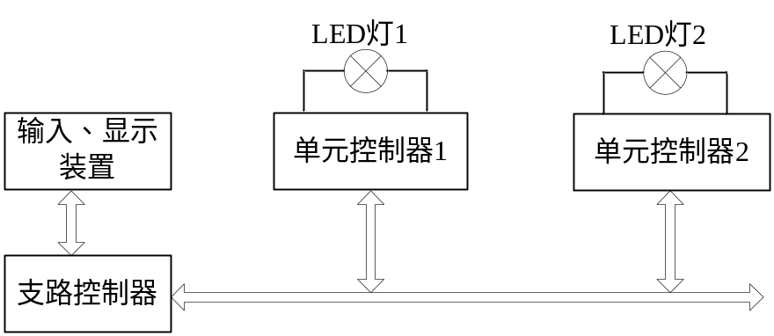
图1 路灯控制系统示意图
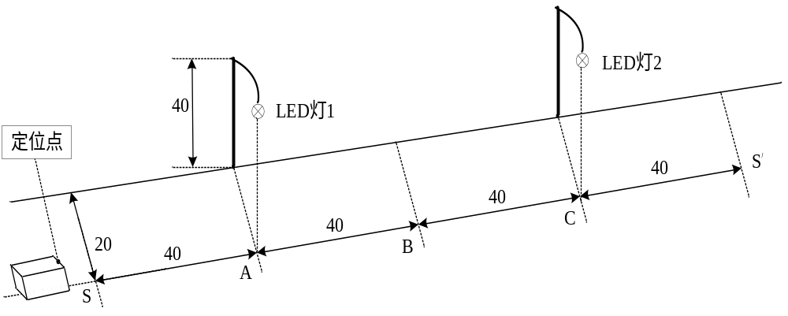
图2 路灯布置示意图（单位：cm）
二、要求
1．基本要求
（1）支路控制器有时钟功能，能设定、显示开关灯时间，并控制整条支路按时开灯和关灯。
（2）支路控制器应能根据环境明暗变化，自动开灯和关灯。
（3）支路控制器应能根据交通情况自动调节亮灯状态：当可移动物体M（在物体前端标出定位点，由定位点确定物体位置）由左至右到达S点时（见图2），灯1亮；当物体M到达B点时，灯1灭，灯2亮；若物体M由右至左移动时，则亮灯次序与上相反。
（4）支路控制器能分别独立控制每只路灯的开灯和关灯时间。
（5）当路灯出现故障时（灯不亮），支路控制器应发出声光报警信号，并显示有故障路灯的地址编号。
2．发挥部分
（1）自制单元控制器中的LED灯恒流驱动电源。
（2）单元控制器具有调光功能，路灯驱动电源输出功率能在规定时间按设定要求自动减小，该功率应能在20%～100%范围内设定并调节，调节误差≤2%。
（3）其它（性价比等）。
三、说明
1．光源采用1 W的LED灯，LED的类型不作限定。
2．自制的LED驱动电源不得使用产品模块。
3．自制的LED驱动电源输出端需留有电流、电压测量点。
4．系统中不得采用接触式传感器。
5．基本要求（3）需测定可移动物体M上定位点与过“亮灯状态变换点”（S、B、S’等点）垂线间的距离，要求该距离≤2cm。

四、评分标准
 | 项目 |  | 满分
设计  报告 | 方案比较与论证 | 方案描述  比较与论证 | 5
设计  报告 | 理论分析与设计 | 单元设计  系统设计 | 5
设计  报告 | 电路图和设计文件 | 完整性  规范性 | 5
设计  报告 | 测试数据与分析 | 系统测试  结果分析 | 5
设计  报告 | 总分 |  | 20
基本  要求 | 实际制作完成情况 |  | 50
发挥  部分 | 完成(1) |  | 15
发挥  部分 | 完成(2) |  | 25
发挥  部分 | 其它 |  | 10
发挥  部分 | 总分 |  | 50

